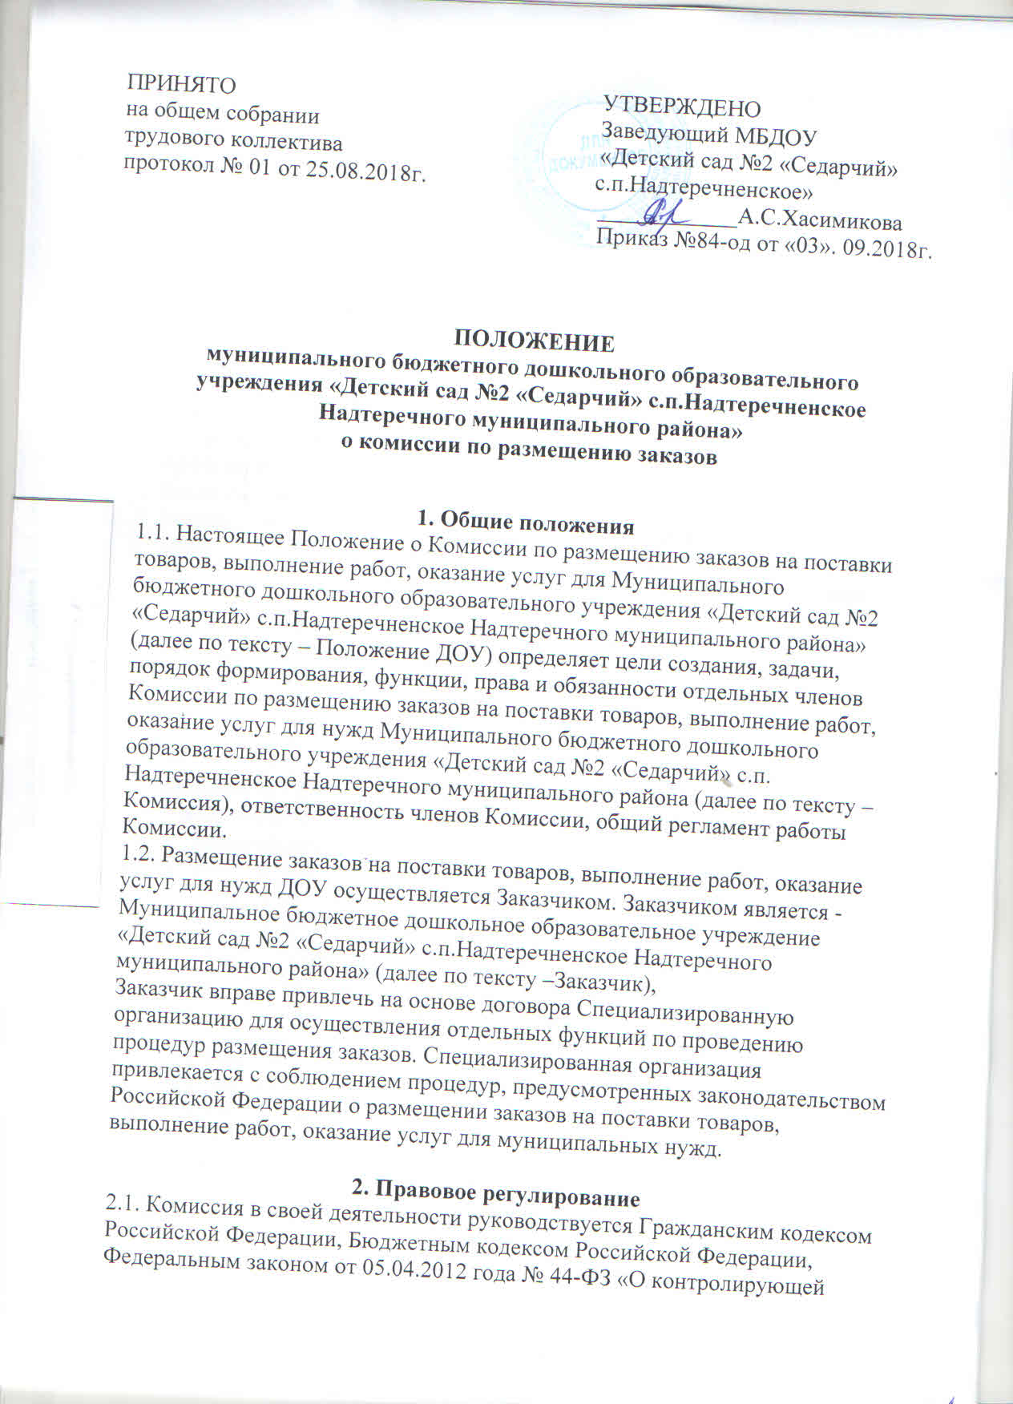

системе закупок товаров» иными федеральными законами, нормативными правовыми актами Правительства Российской Федерации, законами и иными нормативными правовыми актами Чеченской Республики, муниципальными правовыми актами и настоящим Положением.

3. Цели и задачи Комиссии по размещению заказов
3.1. Комиссия создаётся в целях:
- подведения итогов и определения победителей конкурсов на право заключения муниципальных контрактов на поставки товаров, выполнение работ, оказание услуг для нужд Заказчика;
- определения участников, подведения итогов аукционов на заключение муниципальных контрактов на поставки товаров, выполнение работ, оказание услуг для нужд Заказчика.
- составления перечня поставщиков, квалификация которых соответствует предъявляемым требованиям и которые могут в возможно короткий срок без предварительной оплаты и (или) с отсрочкой платежа осуществить поставки необходимых товаров, выполнение работ, оказание услуг;
- подведения итогов и определения победителей при размещении муниципальных заказов путём запроса котировок на поставки товаров, выполнение работ, оказание услуг для нужд Заказчика.
3.2. Исходя из целей деятельности Комиссии, определённых в пункте 3.1 настоящего Положения, в задачи Комиссии входит:
- обеспечение объективности при рассмотрении, сопоставлении и оценке заявок на участие в торгах, поданных на бумажном носителе, либо поданных в форме электронных документов и подписанных в соответствии с нормативными правовыми актами Российской Федерации;
- обеспечение объективности при рассмотрении и оценке котировочных заявок, поданных на бумажном носителе, либо поданных в форме электронных документов;
- обеспечение эффективности и экономности использования бюджетных средств и (или) средств внебюджетных источников финансирования;
- соблюдение принципов публичности, прозрачности, конкурентности, равных условий и недискриминации при размещении заказов;
- устранение возможностей злоупотребления и коррупции при размещении заказов.

4. Порядок формирования Комиссии по размещению заказов
4.1 Комиссия является коллегиальным органом Заказчика, основанным на постоянной основе.
4.2. Персональный состав Комиссии, в том числе председатель и секретарь Единой комиссии, утверждаются Заказчиком.
4.3. В состав Единой комиссии входят не менее пяти человек – членов Комиссии. Председатель Комиссии является её членом.
4.4. Комиссия формируется преимущественно из числа специалистов,(если таковые имеются в ДОУ) прошедших профессиональную переподготовку или повышение квалификации в области организации размещения заказов на поставки товаров, выполнение работ, оказание услуг для муниципальных нужд. Председателем Комиссии может быть только физическое лицо, прошедшее профессиональную переподготовку или повышение квалификации в области организации размещения заказов на поставки товаров, выполнение работ, оказание услуг для муниципальных нужд.
4.5. Членами Комиссии не могут быть физические лица, лично заинтересованные в результатах размещения заказа (в том числе физические лица, подавшие заявки на участие в конкурсе, заявки на участие в аукционе или заявки на участие в запросе котировок либо состоящие в штате организаций, подавших указанные заявки), либо физические лица, на которых способны оказывать влияние участники размещения заказа (в том числе физические лица, являющиеся участниками (акционерами) этих организаций, членами их органов управления, кредиторами участников размещения заказа), а также непосредственно осуществляющие контроль в сфере размещения заказов должностные лица, уполномоченные на осуществление контроля в сфере размещения заказов органа местного самоуправления.
4.6. В случае выявления в составе Единой комиссии лиц, указанных в пункте 4.7 настоящего Положения Заказчик обязан незамедлительно заменить их иными физическими лицами, которые лично не заинтересованы в результатах размещения заказа и на которых не способны оказывать влияние участники размещения заказа, а также которые не являются непосредственно осуществляющими контроль в сфере размещения заказов должностными лицами органов, уполномоченных на осуществление контроля в сфере размещения заказов.

5. Функции Комиссии по размещению заказов
5.1. Основными функциями Комиссии являются:
- вскрытие конвертов с заявками на участие в конкурсе и открытие доступа к находящимся в информационной системе общего пользования, поданным в форме электронных документов и подписанным в соответствии с нормативными правовыми актами Российской Федерации заявкам на участие в конкурсе;
- отбор участников конкурса, рассмотрение, оценка и сопоставление заявок на участие в конкурсе, определение победителя конкурса;
- ведение протокола вскрытия конвертов с заявками на участие в конкурсе и открытия доступа к поданным в форме электронных документов заявкам на участие в конкурсе, протокола рассмотрения заявок на участие в конкурсе, протокола оценки и сопоставления заявок на участие в конкурсе;
- рассмотрение заявок на участие в аукционе и отбор участников аукциона;
- ведение протокола рассмотрения заявок на участие в аукционе;
- проверка первых частей заявок на участие в открытом аукционе в электронной форме на соответствие требованиям, установленным документацией об открытом аукционе в электронной форме в отношении товаров, работ, услуг, на поставки, выполнение, оказание которых размещается заказ;
- принятие решения о допуске к участию в открытом аукционе в электронной форме участника размещения заказа и о признании участника размещения заказа, подавшего заявку на участие в открытом аукционе, участником открытого аукциона или об отказе в допуске такого участника размещения заказа к участию в открытом аукционе;
- оформление протокола рассмотрения заявок на участие в открытом аукционе в электронной форме;
- проверка соответствия участника открытого аукциона в электронной форме требованиям, предусмотренным документацией об открытом аукционе в электронной форме;
- рассмотрение вторых частей заявок на участие в открытом аукционе в электронной форме, а также документов, направленных Заказчику оператором электронной площадки на соответствие их требованиям, установленным документацией об открытом аукционе в электронной форме;
- принятие решения о соответствии или о несоответствии заявки на участие в открытом аукционе требованиям, установленным документацией об открытом аукционе в электронной форме, рассмотрение содержащихся в реестре участников размещения заказа, получивших аккредитацию на электронной площадке, сведений об участнике размещения заказа, подавшем такую заявку на участие в открытом аукционе в электронной форме;
- оформление протокола подведения итогов открытого аукциона в электронной форме;
- проведение предварительного отбора участников размещения заказа,
- ведение протокола рассмотрения заявок на участие в предварительном отборе;
- рассмотрение, оценка и сопоставление котировочных заявок;
- определение победителя в проведении запроса котировок;
- ведение протокола рассмотрения и оценки котировочных заявок.

6. Права и обязанности отдельных членов Комиссии по размещению заказов
6.1. Председатель Комиссии:
- осуществляет общее руководство работой Комиссии и обеспечивает соблюдение положений настоящего Положения;
- объявляет состав Комиссии;
- объявляет заседание правомочным или выносит решение о его переносе из-за отсутствия необходимого количества членов;
- открывает и ведёт заседания Комиссии, объявляет перерывы;
- объявляет сведения, подлежащие объявлению в процессе проведения торгов в форме конкурса, аукциона, в том числе аукциона в электронной форме;
- объявляет сведения, подлежащие объявлению в процессе проведения запроса котировок;
- определяет порядок рассмотрения обсуждаемых вопросов;
- подписывает протокол вскрытия конвертов с заявками на участие в конкурсе и открытия доступа к поданным в форме электронных, протокол рассмотрения заявок на участие в конкурсе и протокол оценки и сопоставления заявок на участие в конкурсе; протокол рассмотрения заявок на участие в аукционе и протокол аукциона; протокол рассмотрения заявок на участие в открытом аукционе в электронной форме и протокол подведения итогов открытого аукциона в электронной форме; протокол рассмотрения и оценки котировочных заявок и протокол рассмотрения заявок на участие в предварительном отборе;
- объявляет победителя конкурса, аукциона, победителя в проведении запроса котировок или оглашает перечень поставщиков, составленный на основании рассмотрения заявок на участие в предварительном отборе;
- осуществляет иные действия в соответствии с законодательством Российской Федерации и настоящим Положением.
6.2. Секретарь Комиссии по размещению заказов:
- осуществляет подготовку заседаний Комиссии, включая оформление и рассылку необходимых документов, информирование членов комиссии по всем вопросам, относящимся к их функциям, в том числе извещает лиц, принимающих участие в работе комиссии, о времени и месте проведения заседаний не менее чем за 2 рабочих дня до их начала и обеспечивает членов Комиссии необходимыми материалами,
- осуществляет вскрытие конвертов с заявками на участие в конкурсе и открытие доступа к поданным в форме электронных документов заявкам на участие в конкурсе;
- по ходу заседаний Комиссии оформляет протокол вскрытия конвертов с заявками на участие в конкурсе и открытия доступа к поданным в форме электронных, протокол рассмотрения заявок на участие в конкурсе и протокол оценки и сопоставления заявок на участие в конкурсе; протокол рассмотрения заявок на участие в аукционе и протокол аукциона; протокол рассмотрения заявок на участие в открытом аукционе в электронной форме и протокол подведения итогов открытого аукциона в электронной форме; протокол рассмотрения и оценки котировочных заявок и протокол рассмотрения заявок на участие в предварительном отборе;
- осуществляет иные действия организационно-технического характера в соответствии с законодательством Российской Федерации и настоящим Положением.

7. Общий регламент работы Комиссии по размещению заказов
7.1. Работа Комиссии осуществляется на её заседаниях. Заседание Комиссии считается правомочным, если на нем присутствует не менее чем пятьдесят процентов от общего числа её членов.
7.2. Решения Комиссии принимаются простым большинством голосов от числа присутствующих на заседании членов. При равенстве голосов голос Председателя является решающим. При голосовании каждый член Комиссии имеет один голос. Голосование осуществляется открыто. Заочное голосование не допускается. Делегирование членами Комиссии своих полномочий иным лицам не допускается.
7.3. Комиссия ведёт протокол вскрытия конвертов с заявками на участие в конкурсе и открытия доступа к поданным в форме электронных, протокол рассмотрения заявок на участие в конкурсе и протокол оценки и сопоставления заявок на участие в конкурсе; протокол рассмотрения заявок на участие в аукционе и протокол аукциона; протокол рассмотрения заявок на участие в открытом аукционе в электронной форме и протокол подведения итогов открытого аукциона в электронной форме; протокол рассмотрения и оценки котировочных заявок и протокол рассмотрения заявок на участие в предварительном отборе
7.4. Работа Комиссии при размещении заказов путём проведения торгов в форме конкурса, аукциона, в том числе аукциона в электронной форме, а также без проведения торгов путём запроса котировок, запроса котировок в целях оказания гуманитарной помощи либо ликвидации последствий чрезвычайных ситуаций природного или техногенного характера осуществляется в соответствии с законодательством Российской Федерации о размещении заказов на поставки товаров, выполнение работ, оказание услуг для муниципальных нужд.

8. Ответственность членов Единой комиссии по размещению заказов
8.1. Члены Комиссии, виновные в нарушении законодательства Российской Федерации и иных нормативных правовых актов Российской Федерации о размещении заказов на поставки товаров, выполнение работ, оказание услуг для муниципальных нужд, несут дисциплинарную, гражданско-правовую, административную, уголовную ответственность в соответствии с законодательством Российской Федерации.
8.2. Член Комиссии, допустивший нарушение законодательства Российской Федерации и (или) иных нормативных правовых актов Российской Федерации о размещении заказов может быть заменён по решению Заказчика, а также по представлению или предписанию органа, уполномоченного на осуществление контроля в сфере размещения заказов, выданному Заказчику названным органом.
8.3. Члены Комиссии не вправе распространять сведения, составляющие государственную, служебную или коммерческую тайну, ставшие известными им в ходе размещения заказов путём проведения торгов в форме конкурса, аукциона, в том числе аукциона в электронной форме, а также без проведения торгов путём запроса котировок, запроса котировок в целях оказания гуманитарной помощи либо ликвидации последствий чрезвычайных ситуаций природного или техногенного характера.
Настоящее Положение о Комиссии по размещению заказов действует с момента утверждения до замены его новым.

